新 书 推 荐

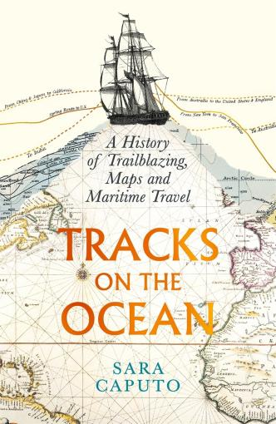
中文书名：《海上航线：开拓、地图和海上旅行的历史》
英文书名：TRACKS ON THE OCEAN: A History of Trailblazing, Maps and Maritime Travel
作 者：Sara Caputo
出 版 社：Profile
代理公司：ANA/Sharon
出版时间：2024年9月
代理地区：中国大陆、台湾
页 数：320页
审读资料：电子稿
类 型：历史
版权已授：美国（University of Chicago Press）、意大利（Touring Club）

内容简介：

关于海洋航线背后的开创性世界历史。

大家有没有想过，为什么在地图上，在脑海中，我们用线条来表示旅程？为什么我们会把自己的行动想象成在大地、天空和水面上留下痕迹？1500年以前，欧洲人并不使用线条关联世界，而是用语言描述自己的旅程。要了解制图轨迹是如何产生的，我们需要将目光投向大海。

- 引人入胜的海洋和社会历史，将几个世纪以来不为人知的故事和人物娓娓道来，既适合大卫·格兰（David Grann）所著《赌注》（The Wager）的读者，也适合蒂姆·马歇尔（Tim Marshall）笔下《地理囚徒》（Prisoners of Geography）的读者。
- 全新解读一个经久不衰的热门话题：地理和世界历史类图书每年都在畅销书排行榜上名列前茅（《地理囚徒》，读者75 万+；《地球变迁》（The Earth Transformed），读者2 万+）。
- 新晋青年学者的第一本出版图书：萨拉·卡普托（Sara Caputo）博士是剑桥大学麦格达伦学院的高级研究员，其研究成果曾多次获奖。

地图并不能展示世界的真实面貌，其所展示的，不过是人类眼中的世界，是几个世纪以来贸易、探索和征服的产物。地图上的线条更具有启发性：作为个人旅程记录，投射出历史上旅行者的思想，帮助后人了解现代世界是如何形成的。

在《海上航线》一书中，萨拉·卡普托解释了人们在全球各地的旅程如何成为地图上的固定线条，谈及了库克船长横跨南洋的路线、数字技术如何重塑我们对城市的看法等等。卡普托表示，海洋上的足迹，不管是克里斯托弗·哥伦布（Christopher Columbus）横跨新大陆时留下的暴力痕迹，还是远洋轮船留下的废气云层，这些都暗示着人类对地球的影响。

《海上航线》将人类历史、地图学、文学和气候科学融为一体，揭示了人类在探索的道路上是如何改变世界的。

目录：

导言
1. 没有航线的世界
2. 开拓者
3. 水上写作
4. 讲故事
5. 继续追踪
6. 共同的高速公路？
7. 反轨迹

作者简介：


萨拉·卡普托博士（Dr Sara Caputo）是剑桥大学莫德林学院（Magdalene College）的高级研究员，是十七世纪和十八世纪海事史专家，曾因对皇家海军的研究而获得王子殿下奖（Prince Consort Prize）和瑟韦尔奖（Thirwell Prize）以及博伊德尔和布鲁尔奖（Boydell and Brewer Prize）。她曾在德国、加利福尼亚和格林威治国家海事博物馆担任访问学者。她目前在剑桥生活和工作，作品《海洋上的踪迹》获得了非小说类的"思想奖"。

媒体评价：

“海洋历史学家萨拉·卡普托（Sara Caputo）所著的《海上航线》（Tracks on the Ocean）是一部关于人类航海的博学而杰出的著作。足迹不仅是收集知识的有用工具，也是提出主张和讲述故事的有用工具。”
——《新政治家》

“一次胜利……一个令人印象深刻的学术成果。”
——《BBC历史杂志》

感谢您的阅读！
请将反馈信息发至：版权负责人
Email：Rights@nurnberg.com.cn
安德鲁·纳伯格联合国际有限公司北京代表处
北京市海淀区中关村大街甲59号中国人民大学文化大厦1705室, 邮编：100872
电话：010-82504106, 传真：010-82504200
公司网址：http://www.nurnberg.com.cn
书目下载：http://www.nurnberg.com.cn/booklist_zh/list.aspx
书讯浏览：http://www.nurnberg.com.cn/book/book.aspx
视频推荐：http://www.nurnberg.com.cn/video/video.aspx
豆瓣小站：http://site.douban.com/110577/
新浪微博：安德鲁纳伯格公司的微博_微博 (weibo.com)
微信订阅号：ANABJ2002


